

**Atsākti būvdarbi pēc tehnoloģiskā pārtraukuma**

**ERAF projektā “Degradētās teritorijas sakārtošana zonā Lauktehnika - Tukums II”**

2019.gada martā ir atsākti būvdarbi Stacijas un Dāņu ielās pēc tehnoloģiskā pārtraukuma ziemas periodā, kas tika saskaņots no 2.janvāra. Vēl ir veicami labiekārtošanas darbi, barjeru uzlikšana, asfalta virskārtas ieklāšana.

Tukuma novada Dome **2018.gada 9.aprīlī parakstīja Vienošanos** ar Centrālo finanšu un līgumu aģentūru (turpmāk - CFLA) par Eiropas Savienības Reģionālās attīstības fonda (ERAF) projekta Nr.**5.6.2.0/17/I/006** **“Degradētās teritorijas sakārtošana zonā Lauktehnika - Tukums II”** īstenošanu.

Projekts 2017.gada 30.maijā tika iesniegts CFLA ierobežotas projektu iesniegumu atlases konkursā, saskaņā ar Ministru kabineta 2015.gada 10.novembra Ministru kabineta noteikumiem Nr.645 “Darbības programmas “Izaugsme un nodarbinātība” 5.6.2.specifiskā atbalsta mērķa “Teritoriju revitalizācija, reģenerējot degradētās teritorijas atbilstoši pašvaldību integrētajām attīstības programmām” īstenošanas noteikumi”.

Projekta mērķis ir teritorijas revitalizācija zonā Lauktehnika - Tukums II Tukumā, reģenerējot degradētu teritoriju un sakārtojot publiski pieejamu ielu infrastruktūru uzņēmējdarbības attīstībai, nodrošinot videi draudzīgu un vides ilgtspēju veicinošu teritoriālo izaugsmi un vidi jaunu darba vietu radīšanai.

Kopējās projekta izmaksas 3 693 620,90 EUR, tajā skaitā Eiropas Reģionālās attīstības fonda līdzfinansējums nepārsniedz 3 032 255,78 EUR (84,35% no attiecināmajām projekta izmaksām).

Projekta darbības plānots pabeigt līdz 2019.gada septembrim.

Plānotās projekta darbības ir vērstas uz uzņēmējdarbības veikšanai nepieciešamo, bet tajā pašā laikā degradēto, teritoriju atjaunošanu, kurā attīstot ceļu satiksmei paredzēto publisko infrastruktūru, iespējama jaunu uzņēmumu izvietošana un esošo paplašināšana. Projekta īstenošanai paredzētas šādas darbības: ielu būvniecība, autoruzraudzība, būvuzraudzība un publicitātes pasākumi.

Projekta darbību ietvaros 2017.gadā tika pabeigta Vilkājas ielas posma no Zemītes ielas līdz Rūdas ielai un neliela Rūdas ielas posma izbūve 474 m garumā un Purva ielas izbūve 663 m garumā no krustojuma ar Zemītes ielu līdz dzelzceļa atzara sliedēm. Būvdarbus veica “Strabag” SIA, būvuzraudzību “Jurēvičs un partneri” un autoruzraudzību SIA “ACB Projekts”.

**2018.-2019.gadā** 980 m garumā paredzēta Stacijas ielas posma no krustojuma ar Zemītes ielu līdz Mārtiņa ielai pārbūve un tās pieslēguma ielas Dāņu ielas 412 m garumā pārbūve, savienojot Stacijas ielu ar Kandavas ielu citā trasējumā. 2018.gada 26.martā noslēgts līgums ar PS “RERE VIDE1” par būvdarbu veikšanu ar izpildes termiņu līdz 2019.gada 11.augustam. Būvuzraudzību nodrošina SIA “BaltLine Globe”, autoruzraudzību – SIA “3C”. 2018.gada 16.aprīlī ir veikta atzīme būvatļaujā par būvdarbu uzsākšanas nosacījumu izpildi un uzsākti būvdarbi būvobjektā “**Stacijas ielas (2.kārta) un Dāņu ielas (3.kārta) pārbūve, Tukums, Tukuma novads**”. 2018.gadā tika ieklāta asfalta apakškārta ielās, veikta apakšzemes komunikāciju - lietusūdens kanalizācijas, ūdensapgādes un sadzīves kanalizācijas tīklu, vājstrāvu tīklu - izbūve, uzstādīts ielu apgaismojums.

*Stacijas iela būvdarbu laikā 2018.gada rudenī*

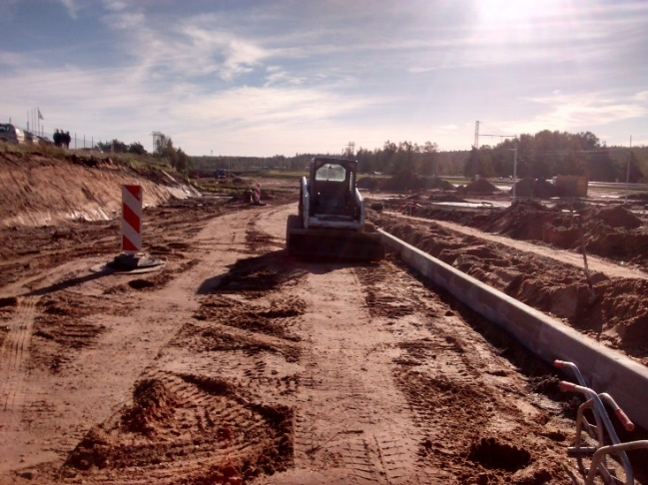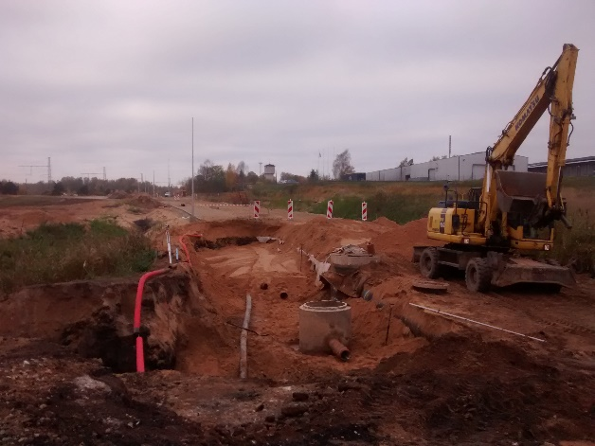

*Sagatavoja D.Zvagule, 15.03.2019.*